节能环保主题班会

根据市县政府能耗“双控”工作会议精神及相关要求，我校精心组织，积极开展主题班会活动，努力形成“人人讲节约、处处见行动”的良好氛围。

以巩固绿色学校为契机，倡导绿色文明，加强学生的环境教育，将环境保护、合理利用和节约资源的意识和行为渗透到学生的日常学习、生活之中，全面培养学生的绿色生活习惯。

我班根据校领导的安排，在班上开展了“滴滴沁心--低碳环保” 主题班会，现将活动情况总结如下：

一、制定方案，整体规划

接到校领导通知后，我班立即制定“滴滴沁心--低碳环保”活动方案，明确要求，整体规划，积极宣传，使“绿色”、“环保”成为本次班会的主题，并要求全班每个学生都要积极参与。

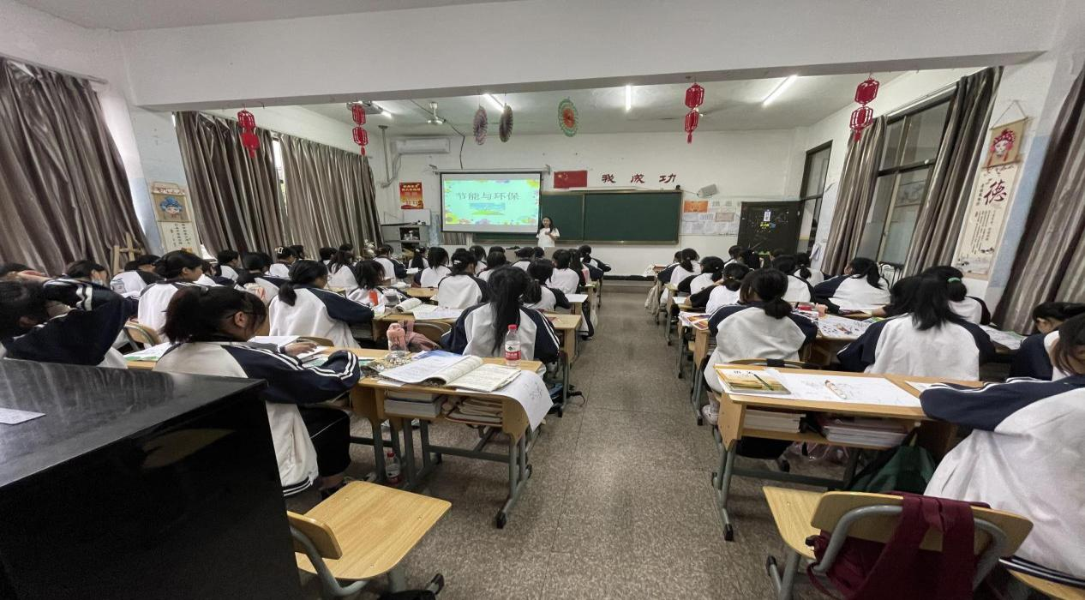

二、宣传教育，积极参与

1、开展环保教育班队会活动。为了让全班学生了解环保知识，充分发挥班队会教育的特色，班级以“滴滴沁心--低碳环保”为主题，举办主题班会“爱我家园，保护环境”、“地球，我们共同的家园”的活动，给学生以积极的熏陶和影响；组织和引导学生从身边做起，从点滴小事做起，从小养成节约资源、爱护环境的环保意识和良好的行为习惯。

2、开展“滴滴沁心--低碳环保”班级手抄报征集活动。环境保护要从身边做起，从小事做起，从我做起。为提升小公民节能环保意识，我向全班学生开展“滴滴沁心--低碳环保”班级手抄报征集活动。同学们用手抄报表达，低碳生活，对每个人来说，是一种态度，一种理念，我们应该积极提倡并实践低碳生活，注意节水、节电、节油、节气，从点滴做起。

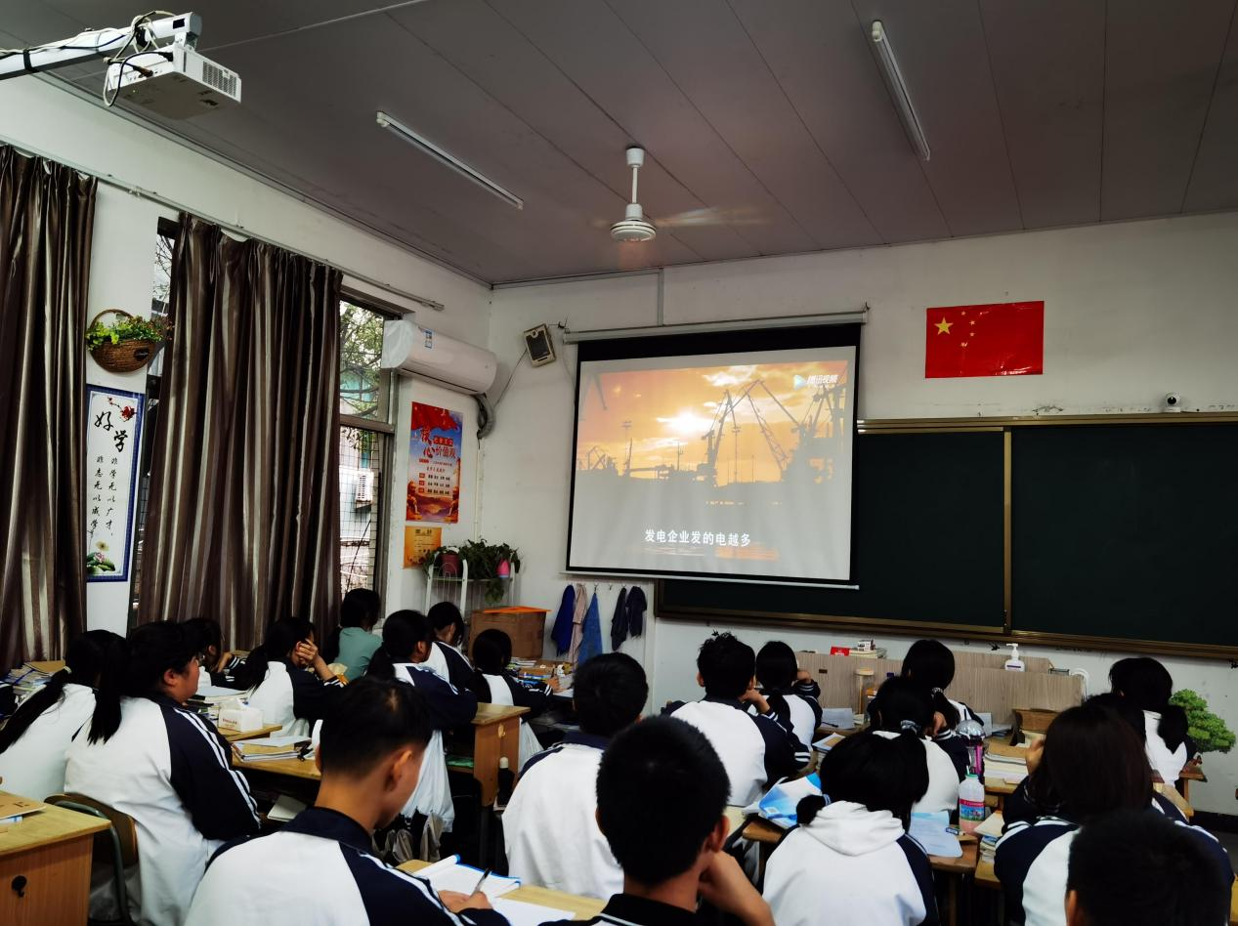

三、方式得当，成效明显

通过“滴滴沁心--低碳环保”班会，同学们了解到低碳生活正在走进千家万户，例如节约一千瓦时电，即可减少1000克的二氧化碳排放；缩短电脑进入待机的时间，少使用一次性子……同时深深地体会到爱护环境、节约资源的重要性。多样化环保教育活动和系列化教育，让学生乐于学习，乐于参与，教育效果明显。

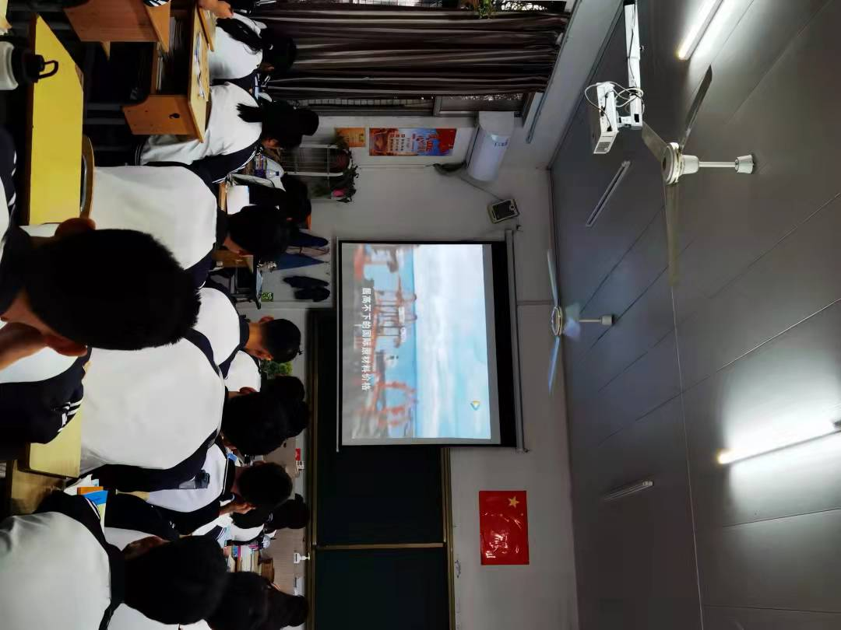

以上是我班开展“滴滴沁心--低碳环保”班会活动的做法，还有很多不到之处，环保教育工作我们会长抓不懈，培养孩子们的环保意识，给他们提供大量的活动平台，为建设生态校园而不断努力。让我们一起行动起来，分享“低碳生活”的金点子，让建立“低碳城市”不再是梦想！

飞林职校灵溪分校

2021年10月12日